УСТЬ-КЕМСКИЙ ВЕСТНИК

№10 от 10.04.2025 года

Особый противопожарный режим!
С наступлением тепла увеличивается количество выездов пожарной охраны из-за палов травы. Сухая погода и ветер способствуют распространению огня на дома и постройки. Любая неосторожность с огнём (окурок, костёр, детская шалость) может привести к серьёзным последствиям: пожарам, потере жилья, травмам и гибели людей.
Для безопасности соблюдайте правила:
- Очистите территорию от мусора, сухой листвы.
- Утилизируйте мусор без огня.
- Установите ёмкость с водой и огнетушитель.
- Объясните детям опасность игр со спичками.
- Тщательно тушите окурки.
- Не разводите костры в лесу.
В нескольких районах региона введен особый противопожарный режим. Использовать открытый огонь в ветреную погоду — крайне опасно, это может привести к массовому пожару на огромной территории!
Нарушителям грозят штрафы! Разводить костры и сжигать прошлогоднюю траву можно только в безветрие и соблюдая правила безопасности.
Смотрите внимательно! Безопасность начинается с вас!
В случае возникновения возгорания незамедлительно звоните по телефону 101 или 112.
Инструктор ППП ПЧ-123 ОПО-2 Печерская Наталья Александровна.

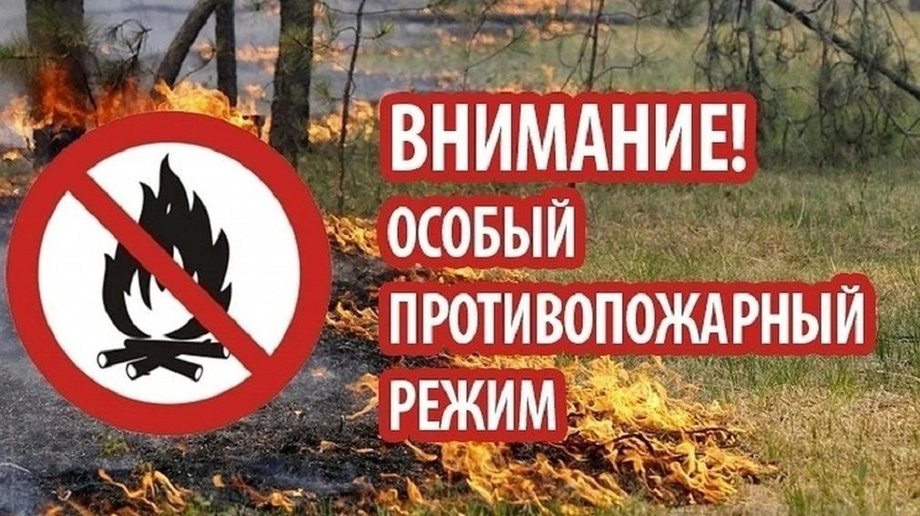

Учредитель:  Глава Усть-Кемского сельсовета Усть-Кемь А.И. Марсал | Ответственный за выпуск  Р.А.Попов | Отпечатано в администрации Усть-Кемского  сельсовета по адресу: п. Усть-Кемь  ул. Калинина 13 тел.77- 2-21  тираж 50 экземпляров

